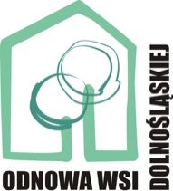

URZĄD MARSZAŁKOWSKI WOJEWÓDZTWA DOLNOŚLĄSKIEGO

SOŁECKA STRATEGIA ROZWOJU
WSI DOBRZEJÓW
W GMINIE MIŁKOWICE
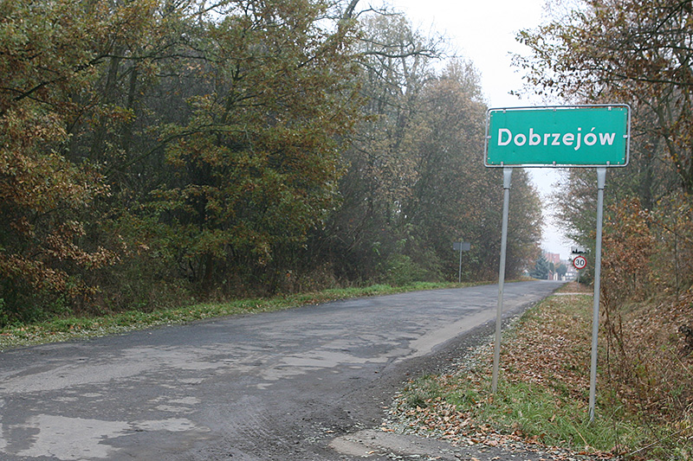

Dobrzejów - cicha i pachnąca wieś

AUTORZY - Grupa Odnowy WsiDobrzejów w składzie:
- Jolanta Górzyńska
- Bogusława Hościło
- Paweł Styczek
- Artur Gałeczka
- Sławomir Basista
- Piotr Bieńkowski
- Marek Pundyk

MODERATORZY:
- Krzysztof Szustka
- Barbara Sulma
listopad 2016 r

SPIS TREŚCI
ANALIZA ZASOBÓW 3
ANALIZA SWOT 6
ANALIZA POTENCJAŁU ROZWOJU WSI 7
WIZJA 8
PROGRAM KRÓTKOTERMINOWY ROZWOJU WSI 9
PROGRAM DŁUGOTERMINOWY ROZWOJU WSI NA LATA 2017 - 2025 10
DOKUMENTACJA FOTOGRAFICZNA 14
UCHWAŁA ZEBRANIA WIEJSKIEGO 16

Przeprowadzenie warsztatów zostało sfinansowane ze środków Gminy Miłkowice
Koordynator gminny – Regionalnej Odnowy Wsi Dolnośląskiej -
Anna Wanowska

ANALIZA ZASOBÓW
Zasoby – wszelkie elementy materialne i niematerialne wsi i związanego z nią obszaru, które mogą być wykorzystane obecnie bądź w przyszłości w realizacji publicznych bądź prywatnych przedsięwzięć odnowy wsi. Zwrócić uwagę na elementy specyficzne i rzadkie (wyróżniające wieś). Opracowanie: Ryszard Wilczyński

Rodzaj zasobu | Opis (nazwanie) zasobu jakim wieś dysponuje | Znaczenie  zasobu
 |  | Małe | Duże | Wyróżniające
Przyrodniczy
walory krajobrazu, rzeźby terenu | otaczające lasy, tereny zielone, łąki, stawy |  | X
stan środowiska | średni |  | X
walory klimatu | umiarkowany, ciepły | X
walory szaty roślinnej | duże skupiska leśne zawierające strodrzew |  | X
cenne przyrodniczo obszary lub obiekty | stanowiska roślin chronionych - zawilce, konwalie |  | X
świat zwierzęcy (ostoje, siedliska) | zwierzęta leśne oraz ptaki wędrowne | X
wody powierzchniowe (cieki, rzeki, stawy) | stawy naturalne, | X
wody podziemne | podskórne | X
gleby | piaski, glina, iły | X
kopaliny | piaski | X
walory geotechniczne
Kulturowy
walory architektury | -
walory przestrzeni wiejskiej publicznej | teren rekreacyjny po byłej cegielni |  |  | X
walory przestrzeni wiejskiej prywatnej | luźna zabudowa, duże przestrzenie |  | X
zabytki i pamiątki historyczne | -
osobliwości kulturowe | -
miejsca, osoby i przedmioty kultu | kaplica przydrożna | X
święta, odpusty, pielgrzymki | -
tradycje, obrzędy, gwara | dożynki wiejskie | X
legendy, podania i fakty historyczne | -
przekazy literackie | -
ważne postacie i przekazy historyczne | -
specyficzne nazwy | teren rekreacyjny "CEGIELNIA" |  | X
specyficzne potrawy | -
dawne zawody | -
zespoły artystyczne, twórcy
Obiekty i tereny
działki pod zabudowę mieszkaniową | występują |  | X
działki pod domy letniskowe
działki pod zakłady usługowe i przemysł | występują | X
pustostany mieszkaniowe
pustostany poprzemysłowe
tradycyjne nie użytkowane obiekty gospodarskie (stodoły, spichlerze, kuźnie, młyny, itp.)
Infrastruktura społeczna
place publicznych spotkań, festynów | teren rekreacyjny "CEGIELNIA" |  | X
sale spotkań, świetlice, kluby
miejsca uprawiania sportu | boisko trawiaste, leśne drogi rowerowe |  | X
miejsca rekreacji | teren rekreacyjny "CEGIELNIA", |  | X
ścieżki rowerowe, szlaki turystyczne | dwa niebieskie szlaki turystyczne, |  | X
szkoły
przedszkola
biblioteki
placówki opieki społecznej
placówki służby zdrowia
Infrastruktura techniczna
wodociąg | tak |  | X
kanalizacja | tak |  | X
drogi (nawierzchnia, oznakowanie oświetlenie) | powiatowe i gminne, asfaltowe i gruntowe nieutwardzone, oświetlone |  | X
chodniki, parkingi | fragment chodnika, brak parkingów |  | X
przystanki | 1 przystanek |  | X
sieć telefoniczna i dostępność internetu | tak |  | X
telefonia komórkowa | tak |  | X
inne | -
Gospodarka, rolnictwo
Miejsca pracy (gdzie, ile? )
znane firmy produkcyjne i zakłady usługowe. i ich produkty
gastronomia
miejsca noclegowe
gospodarstwa rolne
uprawy hodowle
możliwe do wykorzystania odpady produkcyjne
zasoby odnawialnych energii
Środki finansowe i pozyskiwanie funduszy
środki udostępniane przez gminę | fundusz sołecki |  | X
środki wypracowywane
Mieszkańcy (kapitał społeczny i ludzki)
Autorytety i znane postacie we wsi
Krajanie znani w regionie, w kraju i zagranicą
Osoby o specyficznej lub ważnej dla wiedzy i umiejętnościach, m.in. studenci
Przedsiębiorcy, sponsorzy
Osoby z dostępem do Internetu
i umiejętnościach informatycznych
Pracownicy nauki
Związki i stowarzyszenia | Stowarzyszenie Przyjaciół Dobrzejowa |  | X
Kontakty zewnętrzne (np. z mediami)
Współpraca zagraniczna i krajowa
Publikatory, lokalna prasa
Książki, przewodniki
Strony www

ANALIZA SWOT

SILNE STRONY | SŁABE STRONY
- Dobrze zintegrowana i zorganizowana społeczność (J)  - Bliskość z miastem Legnica (J)  - Atrakcyjne położenie – pola, lasy, łąki (T)  - Duży procent ludzi młodych (J)  - Duża liczba nowych mieszkańców (J)  - Silni liderzy (T) | - Uciążliwość hałasu z strzelnicy myśliwskiej (S)  - Brzydkie zapachy i liczne owady w związku z bliskością wysypiska śmieci i kompostownika na nim (S)  - Niedostateczna komunikacja publiczna (J)  - Brak świetlicy wiejskiej i miejsca na nią oraz placu zabaw (S)  - Niska kwota funduszu sołeckiego (B)  - Brak chodników i utwardzonych dróg (S)  - Brak wiedzy z zakresu pozyskiwania funduszy (B)
SZANSE | ZAGROŻENIA
- Osiedlanie się nowych mieszkańców (J)  - Pozyskanie działki na rekreację (S)  - Pozyskiwanie środków zewnętrznych (B) | - Rozbudowa wysypiska śmieci (S)  - Budowa strzelnicy LOK (S)  - Kopalnia odkrywkowa węgla brunatnego (S)  Ewentualne niepozyskanie terenu rekreacyjnego (S)

ANALIZA POTENCJAŁU ROZWOJU WSI

SILNESTRONY
SŁABESTRONY
SZANSE

ZAGROŻENIA

Tożsamość wsi i wartość życia wiejskiego (+)=
3 | -
- | -

Wnioski: Obszar MOCNY a otoczenie NEUTRALNE
Zalecenia: Należy wykorzystać silne strony w procesie odnowy wsi
Standard życia (warunki materialne) (-) -
- | 2
1,2,4,6 | 1,2,3,4
Wnioski: Obszar SŁABY a otoczenieNIEKORZYSTNE
Zalecenia:Należy wykorzystać szanse oraz niwelować słabe strony i zagrożenia.

Jakość życia (warunki niematerialne i duchowe) (+)+
1,2,4,5 | 1
3, | -
Wnioski:Obszar MOCNY a otoczenie KORZYSTNE
Zalecenia:Należy wykorzystać silne strony i szanse oraz niwelować słabe strony
Byt (warunki ekonomiczne) (=)+
- | 3
5

Wnioski:Obszar OBOJETNY a otoczenie korzystne
Zalecenia:Należy wykorzystać szanse oraz niwelować słabe strony

WIZJA

Wizja hasłowa
Dobrzejów - cicha i pachnąca wieś

Wizja opisowa

Dobrzejów to wieś dobrze zorganizowanych mieszkańców zawsze gotowych do podejmowania inicjatyw służących rozwojowi lokalnemu. Bardzo ładna i zadbana miejscowość w której bezpiecznie się mieszka. Liczne ścieżki turystyczne i miejsce rekreacji umożliwiają aktywny wypoczynek.

PROGRAM KRÓTKOTERMINOWY ROZWOJU WSI
na okres I - XII 2017 r

Kluczowy problem | Odpowiedź | Propozycja projektu  (nazwa) | Czy nas stać na realizację?  (tak/nie) |  | Punktacja | Hierarchia
 |  |  | Organizacyjnie | Finansowo
Co nas najbardziej zintegruje? | Wspólne działanie | Festyn  VI | tak | tak |  | II
Na czy nam najbardziej zależy? | Miejsce na świetlicę | Lobbowanie zamiany gruntów  I - XII | tak | tak |  | I
Co nam najbardziej przeszkadza? | Zarośnięte skarpy przy wjeździe do wsi | Rekultywacja przestrzeni zielonych  IV-V | Tak | Nie |  | III
Co najbardziej zmieni nasze życie? | Poprawienie jakości drogi | Bezpieczna droga do domu  IV - XI | tak | Nie |  | IV
Co nam przyjdzie najłatwiej? | Przygotowanie mapy z numeracją | Punkt informacyjny  I-V | tak | nie |  | V

PROGRAM DŁUGOTERMINOWY ROZWOJU WSI NA LATA 2017 - 2025
Wizja: Dobrzejów to wieś dobrze zorganizowanych mieszkańców zawsze gotowych do podejmowania inicjatyw służących rozwojowi lokalnemu. Bardzo ładna i zadbana miejscowość w której bezpiecznie się mieszka. Liczne ścieżki turystyczne i miejsce rekreacji umożliwiają aktywny wypoczynek.

I. Plan rozwoju |  |  |  | II. Program rozwoju
1. Cele jakie musimy osiągnąć by urzeczywistnić wizję naszej wsi | 2. Co nam pomoże osiągnąć cel? |  | 3. Co nam może przeszkodzić? | Projekty, przedsięwzięcia  jakie wykonamy?
 | Zasoby  Czego użyjemy? | ATUTY  Silne strony  i Szanse  Co wykorzystamy? | BARIERY  Słabe strony  Co wyeliminujemy?  Zagrożenia  Czego unikniemy?
A. TOŻSAMOŚĆ WSI I WARTOŚCI ŻYCIA WIEJSKIEGO
1.Zachowanie tradycji i kultury wsi  2. Zachowanie krajobrazu przyrodniczego miejscowości | Grupa odnowy wsi, rada sołecka, fundusz sołecki, Stowarzyszenie | Dobrze zintegrowana i zorganizowana społeczność  - duży procent ludzi młodych  - silni liderzy  - duża liczba młodych mieszkańców | - brzydkie zapachy i liczne owady w związku z bliskością wysypiska | 1.1Msza za urodzaje – kapliczka;  1.2 Warsztaty tematyczne: kulinarne, rękodzieła, zielarskie;  1.3 Wspólne winobranie i degustacje;  1.4 Wspólne grzybobranie  1.5 Remont kapliczki  1.6 Organizacja konkursów kulinarnych np. najlepsze wino, nalewka, itp  1.7 Produkcja domowych przetworów i ich sprzedaż w czasie imprez lokalnych;  1.8 Promocja trakcyjnych odmian: Hodowla gęsi i kóz, kur zielononóżek itp.  2.1. Odtworzenie alei śródpolnych;  2.2 .Tworzenie nowych tradycji – wspólne nasadzanie winogron na miedzach;
B. STANDARD ŻYCIA
1.Rozbudowa infrastruktury społecznej  2. Poprawa o infrastruktury technicznej | Grupa odnowy wsi, rada sołecka, fundusz sołecki, Stowarzyszenie. Drogi gminne | Dobrze zintegrowana i zorganizowana społeczność  - duży procent ludzi młodych  - silni liderzy  - duża liczba młodych mieszkańców | - brak chodników i utwardzonych dróg | 1.1 Pozyskanie miejsca na świetlicę;  1.2.Budowa świetlicy;  1.3.Budowa placu zabaw;  1.4. Budowa chodników;  1.5. Doposażenie zaplecza kuchennego;  1.6. Zakup sprzętu nagłaśniającego;  1.7. Budowa siłowni zewnętrznej;  1.8. Wielofunkcyjne boisko sportowe -kosz, siatka, piłka nożna, itp;  1.9. Wyposażenie boisk;  1.10.Ogrodzenie całego terenu;  1.11.Skwerek-ławeczki;  1.12. Budowa oczka wodnego z mostkiem;  1.13.Budowa altany;  1.14. Budowa grilla i miejsca na ognisko;  1.15. Zagospodarowanie skarp publicznych – kwiaty, zioła, krzewy;  1.16. Sprzątanie wsi;  1.17. Dbanie o zieleń publiczną;  1.18. Ustawienie miejsc wypoczynku,  1.19 Zrobienie ścieżki rowerowej Do legnicy  2.1 Remont dróg gminnych – poprawa nawierzchni
C. JAKOŚĆ ŻYCIA
1.Poprawa dostępności komunikacyjnej  2. Zwiększenie poziomu integracji i aktywności mieszlańców | Grupa odnowy wsi, rada sołecka, fundusz sołecki, Stowarzyszenie, cegielnia | Dobrze zintegrowana i zorganizowana społeczność  - duży procent ludzi młodych  - silni liderzy  - duża liczba młodych mieszkańców | - niedostateczna komunikacja miejska  - niska kwota funduszu sołeckie | 1.1. Lobbowanie w zakresie przedłużenia linii autobusowej;  2.1 Organizacja imprez integracyjnych np. Dzień dziecka -piknik rodzinny. Dzień kobiet, dzień seniora itp  2.2 Organizacja rozgrywek sportowych: Mecze piłki siatkowej – gra o puchar, turniej w badmingtonaitp  2.3 Organizacja zajęć rekreacyjnych np. zumba, nordicwalkingitp.
D. BYT
1.Podniesienie przedsiębiorczości wiejskiej  2. Promocja wsi | Grupa odnowy wsi, rada sołecka, fundusz sołecki, Stowarzyszenie | Dobrze zintegrowana i zorganizowana społeczność  - duży procent ludzi młodych  - silni liderzy  - duża liczba młodych mieszkańców | - brak wiedzy z zakresu pozyskiwania funduszy  - niska kwota funduszu sołeckiego | 1.1 Organizacja imprez lub współorganizacja nastawionych na dochód;  1.2 Udział w szkoleniach z zakresu pozyskiwania i rozliczania środków zewnętrznych;  2.1 Przygotowanie mapa wsi na tablicy;  2.2 Przygotowanie witaczy i żegnaczy  2.3 Oznakowanie atrakcji w miejscowości i ważnych miejsc  2.4 Przygotowanie materiałów promocyjno-informacyjnych (ulotki, koszulki itp.)  2.5 Stworzenie ścieżek dydaktycznych wraz z tablicami  2.6 Opracowanie skrytek geocachingowych w najciekawszych miejscach w sołectwie  2.7 Opracowanie gry terenowej np. po starej cegielni  2.8 bieżąca aktualizacjafanpage Sołectwo Dobrzejów  2.9 Założenie strony www o miejscowości

DOKUMENTACJA FOTOGRAFICZNA
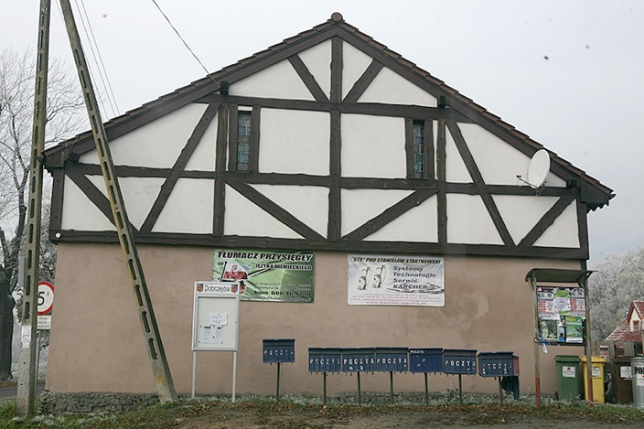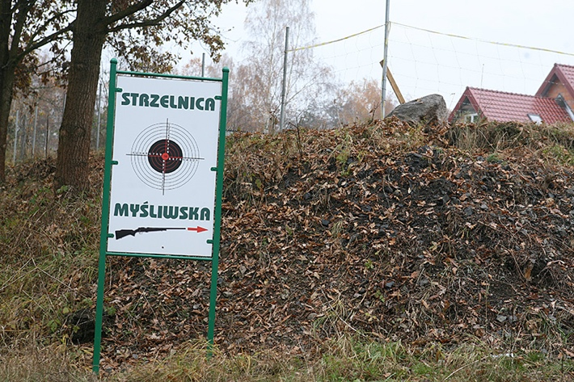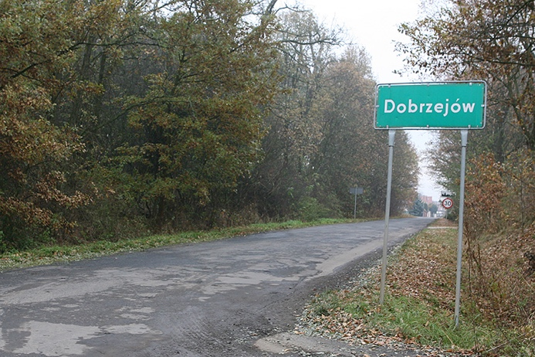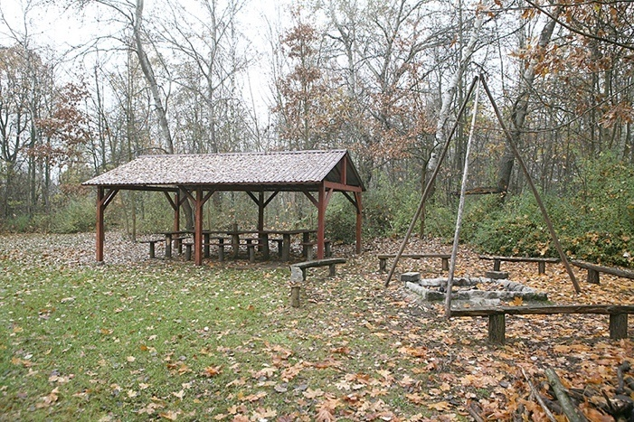

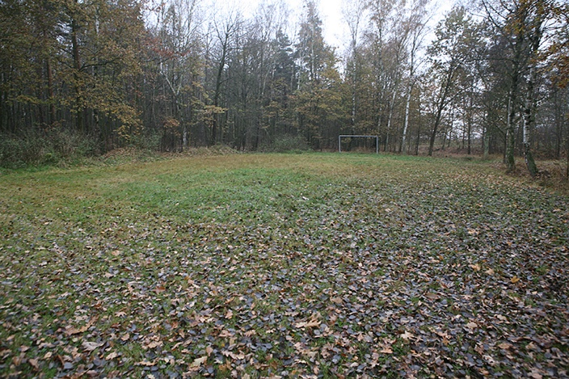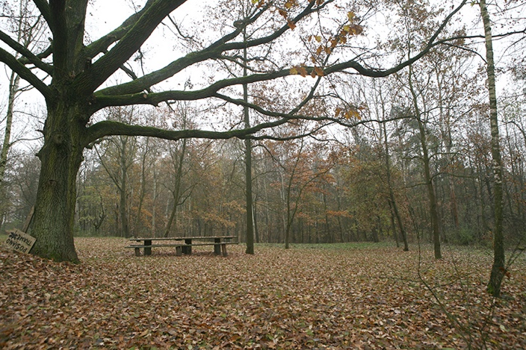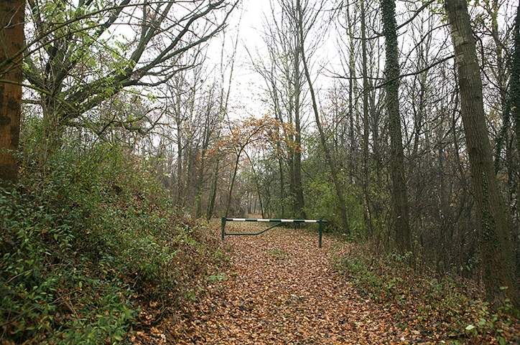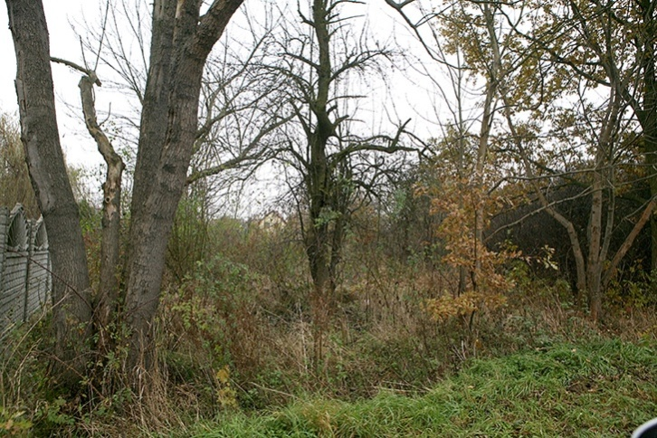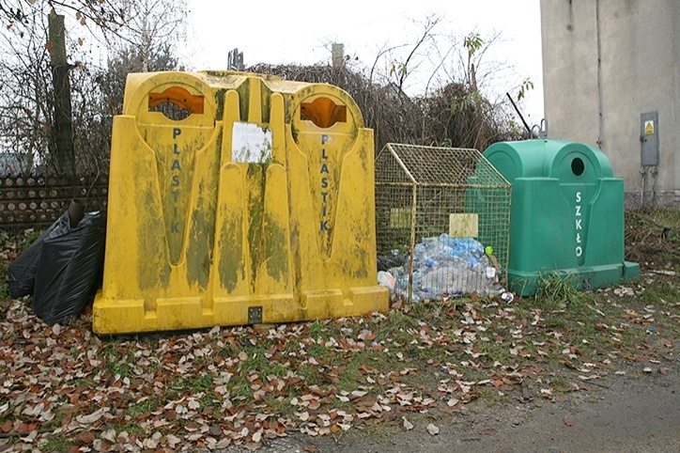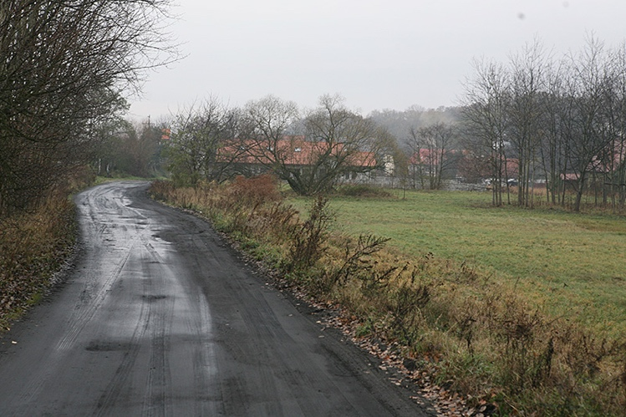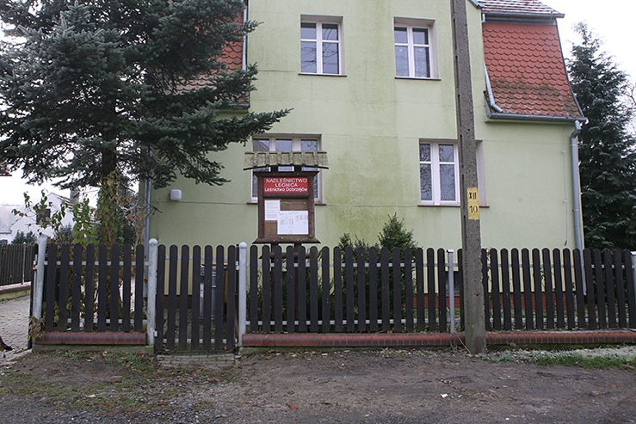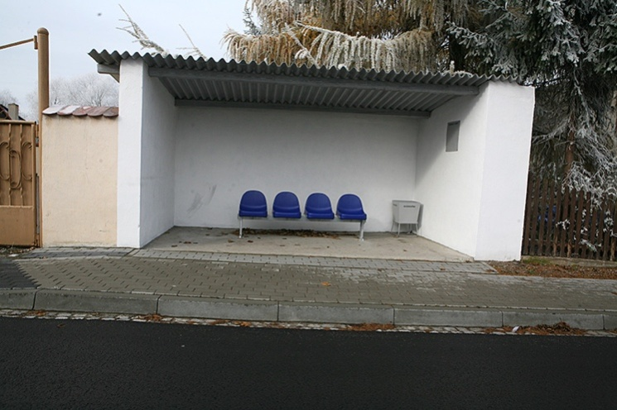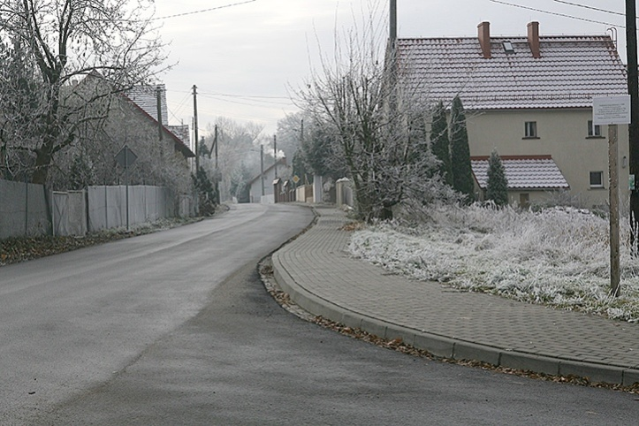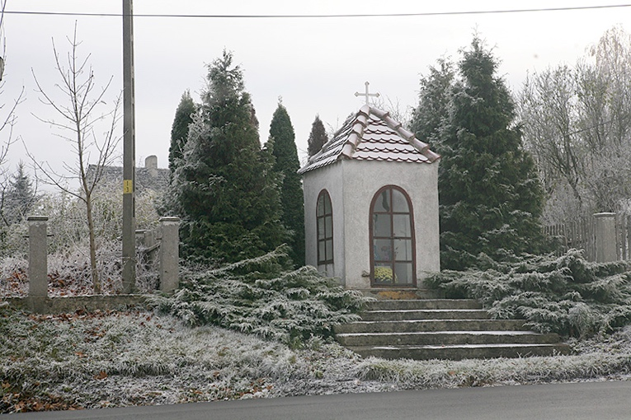

UCHWAŁA ZEBRANIA WIEJSKIEGO

Uchwała Nr 1/2017
Zebrania Wiejskiego Sołectwa wsi Dobrzejów
z dnia 21.06.2017 roku

w sprawie przyjęcia Sołeckiej Strategii Rozwoju wsi Dobrzejów w Gminie Miłkowice.

Na podstawie § 23 pkt.8 Statutu sołectwa wsi Dobrzejów zebranie wiejskie postanawia co następuje

§ 1
Wyraża zgodę na przyjęcie Sołeckiej Strategii Rozwoju wsi Dobrzejów w Gminie Miłkowice.

§ 2
Dokument „Sołecka Strategia Rozwoju wsi Dobrzejów w Gminie Miłkowice”, stanowi załącznik do niniejszej uchwały.

§ 3
Uchwała niniejsza podlega przekazaniu Wójtowi Gminy Miłkowice.

§ 4
Uchwała wchodzi w życie z dniem podjęcia.

Sołtys Wsi Dobrzejów
(-) Jolanta Górzyńska

